Giới thiệu địa điểm du lịch nổi tiếng tại Việt Nam
Bãi biển Phú Quốc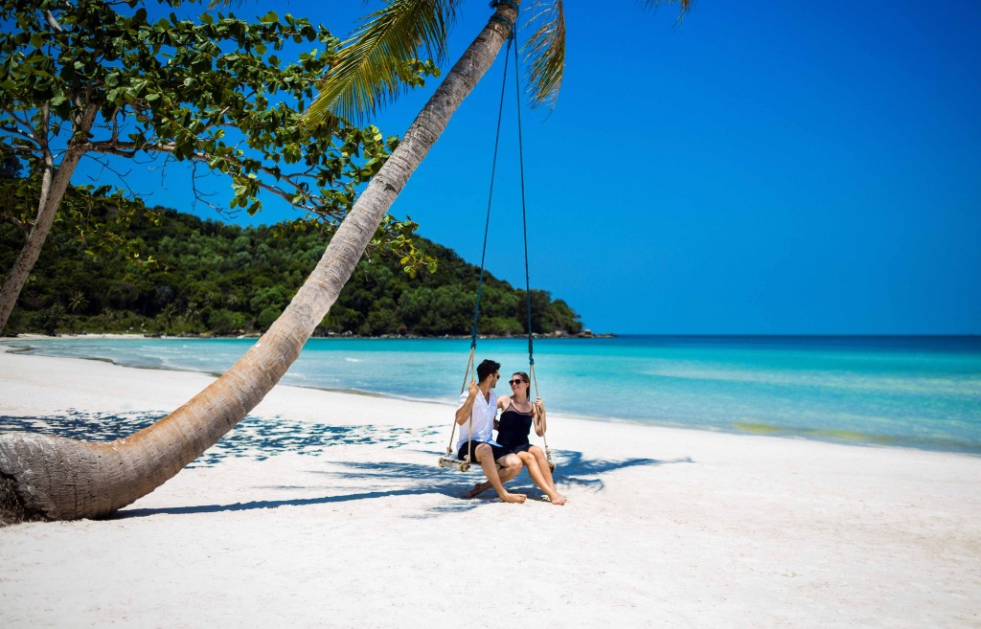

Phú Quốc – Hòn đảo ngọc của Việt Nam
Phú Quốc là hòn đảo lớn nhất Việt Nam, nằm trong vịnh Thái Lan thuộc tỉnh Kiên Giang. Nơi đây nổi tiếng với những bãi biển cát trắng mịn, làn nước trong xanh và không khí trong lành. Đảo Phú Quốc không chỉ là thiên đường nghỉ dưỡng mà còn là điểm đến hấp dẫn cho những ai yêu thích khám phá và trải nghiệm văn hóa địa phương.
Du khách đến Phú Quốc có thể tham quan nhà thùng nước mắm, vườn tiêu xanh, hay khu di tích nhà tù Phú Quốc – minh chứng lịch sử hào hùng của dân tộc. Ngoài ra, hải sản tươi ngon và các khu nghỉ dưỡng sang trọng cũng là điều khiến du khách không thể quên.
Phú Quốc hiện đang là điểm đến du lịch hàng đầu Việt Nam, được nhiều tạp chí quốc tế bình chọn là một trong những hòn đảo đẹp nhất châu Á.
Các điểm hấp dẫn tại Phú Quốc:
- 🏖️ Bãi Sao – bãi biển đẹp nhất đảo.
- 🐬 VinWonders & Safari – khu vui chơi và vườn thú bán hoang dã lớn nhất Việt Nam.
- 🌅 Sunset Sanato – địa điểm ngắm hoàng hôn tuyệt đẹp.
- 🛥️ Cáp treo Hòn Thơm – dài nhất thế giới.

Bảng thông tin:
Hạng mục | Thông tin | Ghi chú
Vị trí | Huyện đảo Phú Quốc, tỉnh Kiên Giang | Nằm trong vịnh Thái Lan
Thời điểm lý tưởng | Tháng 11 – Tháng 4 | Trời đẹp, ít mưa
Đặc sản nổi tiếng | Nước mắm, hồ tiêu, hải sản tươi | Mua về làm quà
Phương tiện đến | Máy bay, tàu cao tốc | Có sân bay quốc tế

Tổng kết chuyến du lịch Phú Quốc
Phú Quốc là minh chứng cho vẻ đẹp tự nhiên và tiềm năng du lịch của Việt Nam. Với cảnh sắc tuyệt vời, con người thân thiện và dịch vụ đa dạng, nơi đây xứng đáng là điểm đến không thể bỏ lỡ.
Mục lục
Giới thiệu địa điểm…………………………………………………………………………………………1
Các điểm hấp dẫn………………………………………………………………..…………………………2
Thông tin chi tiết……………………………………………………………………………………………..2
Tổng kết………………………………………………………………………………………………………..3

